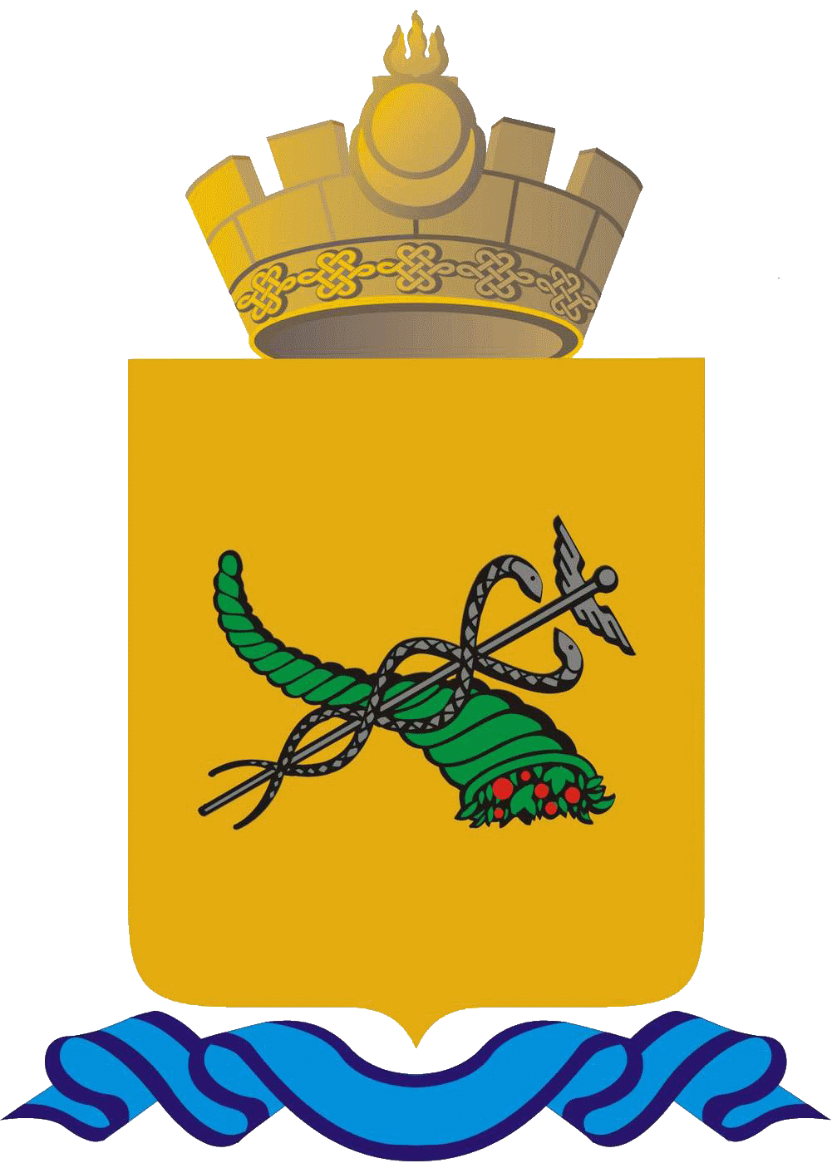
БУРЯАД УЛАС
УЛААН-YДЭ ХОТЫН ЗАХИРГААН

РЕСПУБЛИКА БУРЯТИЯ
АДМИНИСТРАЦИЯ
Г. УЛАН-УДЭ

Р А С П О Р Я Ж Е Н И Е

11.01.2023 № 11-р

О проведении конкурса на соискание звания «Лауреат премии
мэра города Улан-Удэ «Молодые таланты» в 2023 году

В соответствии с постановлением Администрации г. Улан-Удэ от 07.12.2017 № 344 «О проведении конкурса на соискание звания «Лауреат премии мэра города Улан-Удэ «Молодые таланты»:

1. Провести в 2023 году конкурс на соискание звания «Лауреат премии мэра города Улан-Удэ «Молодые таланты» (далее – конкурс»).
2. Утвердить следующие сроки проведения этапов конкурса в 2023 году:
- до 20.01.2023 г. – размещение объявления о проведении конкурса на официальном сайте органов местного самоуправления г. Улан-Удэ;
- 23.01.2023 г. – 28.04.2023 г. – осуществление приема заявок для участия в конкурсе;
- 29.05.2023 г. – 02.06.2023 г. – проведение заседания конкурсной комиссии.

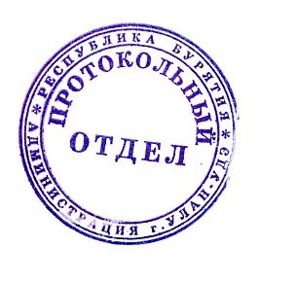

Мэр г. Улан-Удэ И.Ю. Шутенков

